# 工业铜溶剂萃取过程中的动态建模

Tiina Komulainen， Pertti Pekkala， Ari Rantala， Sirkka-Liisa Jämsä-Jounela

*赫尔辛基理工大学过程控制与自动化实验室，邮政邮箱6100，FIN-02015小屋，奥托昆普技术公司，邮政邮箱86，FIN-02201，芬兰 埃斯波*

**摘要**

对铜溶剂萃取混合沉降器级联的动态特性进行建模，可以用来开发一种先进的过程控制系统。首先介绍控制过程并阐述动态模型，描述测试环境并呈现成功的结果。仅仅需要工厂测量变量和特定装置的麦开培-推尔(McCabe-Thiele)图解法就可以预测铜浓度。结果常量与调整参数进行对比，并将讨论参数自适应的重要性。在参数模拟器上用工厂1个月的数据进行模拟调整参数，以找出。。。在将来，这个机械模型会被用在控制系统的开发与测试。此模型可以用在所有铜溶剂萃取装置调整流配置与参数调整。

**关键字：**铜溶剂萃取；动态仿真；建模；机械模型；混合沉降器；过程控制

## 介绍

铜浸出，溶剂萃取和电解沉降过程（LX/SX/EW）是从低品质氧化矿石中生产铜的一种重要方法。到目前为止对LX/SX/EW的研究主要集中在工艺装备，对装置的控制也依赖基本循环控制。对溶剂萃取的先行控制将会使过程变量接近最优值，并且会增加铜的产量，减少化学药品和能量损耗(Kordosky, 2002; Jämsä-Jounela,2001; Bergh et al., 2001; Hughes and Saloheimo, 2000)。

对工业铜溶剂萃取混合沉降级联建模是为了开发一套先进的控制系统。在过去十年，对铜溶剂萃取的建模与控制研究集中在萃取柱上(详见Mjalli et al., 2005)。

跟据Wilkinson and Ingham (1983) 和Ingham et al. (1994)，工业铜溶剂萃取混合沉降级联建模分为两步，混合与沉降，混合器作为一个理想的模型建模，沉降器用作液体和有机相的塞流分离。混合模型基于界面传质的双膜理论，并且需要两个阶段的个体膜

系数和平衡曲线。类似的模型已经用来开发萃取柱(Steiner and Hartland, 1983)。

Wichterlová and Rod (1999)一文已经展示了稀土溶剂萃取级联的脉冲流动模型。这一对混合沉降模型用来分离一个混合过程和多个沉降过程，在每个过程中有相等的时间间隔。在混合过程中，跟据线性平衡关系，金属在液态和有机相之间转换，沉降过建模为一个理想的混合器，被每个阶段分离。

Aminian et al. (2000)一文已经展示了一个铜溶剂萃取和电解沉降小型试验厂的数学稳态仿真模型。在溶剂萃取部分只有混合被建模。混合模型基于质量守衡定律，它包括相的界面表面转移与表面反应速率。

此项研究的挑战与创新之处在于它开发的液-液萃取模型仅需要工厂测量变量，利用对特定装置的麦开培-推尔(McCabe-Thiele)图解法预测萃取装置中的铜浓度。接着将会详细描述这个模型，最后会呈现仿真结果并做出讨论。

## 过程描述

铜溶液萃取是从低浓度到40-50g/l的含铜溶液中浓缩铜，并从含有亚铁，锰，

氯化物以及其他有害于电解沉降过程的溶液中提纯。这个连续过程又包括萃取和汽提过程，这两个过程包含数个单元操作。萃取过程中，铜从弱酸水溶液转化为有机溶液，在汽提过程中又转化为强酸水电解溶液。在混合器中完成水溶液到有机溶液的转化，在沉降器中完成分离。

一般的，这个过程有两个输入流，富集浸提溶液（PLS）和精益电解质（LE），一个有机溶液循环流。萃取过程中，铜从PLS提取到低浓度的有机溶液。在汽提过程中，铜从负载有机（LO）分离到LE溶液。汽提的结果是，例如，丰富电解质，被混合并提供给电解沉降过程，电解沉降过程中阴极会产生99.99%的纯铜。图1是其工艺流程图。

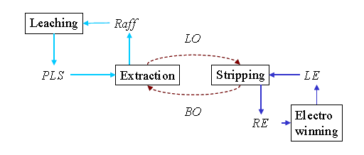

图1 铜溶液萃取工艺流程图。在萃取环节，铜从PLS提取到低浓度的有机溶液，残余液循环利用。在汽提过程中，铜从负载有机（LO）分离到LE溶液。丰富电解质溶液提供给电解沉降过程，低浓度的有机溶液循环到萃取过程。

各种形式的混合沉降器在工业中使用(Robinson, 2003).。混合沉降器很大程度上违背了设计，比如说在奥托昆普VSF技术中，有机与水流在一个分散抽油机中结合，随后后是两个混合器与一个大的沉降器(Nyman et al., 2003).

典型的生产过程检测包括流量，温度和水位检测。另外还可能包含混合器中的导电性，PH，铜和杂质的在线浓度检测。实验室和操作员都会对铜和杂质的比值，分离时间进行分析和其他的诊断测量

## 动态建模

溶剂萃取过程由四个单元操作组成，其中三个操作是从水相萃取铜到有机相，另一个操作是从有机相汽提到电解液，过程输入是PLS流速和浓度，LE流速和浓度，和有机溶液的流速。有机溶液在这个过程中循环利用，流速可以利用有机储罐进行控制(图2).。

溶剂萃取过程建模只需要烤虑铜在有机相与水相之间转化的质能传递，每个单元操作都要对一个理想的混合器与活塞流的结合建模进行在线参数估计，模型需要流速，铜浓度，有机储罐内液面的在线测量。与麦开培-推尔(McCabe-Thiele)图解法相关的参数需要线下对所有混合器中铜浓度和化学有机水比率，PLS的PH值，电解液的酸度，有机物的最大负载进行测量。

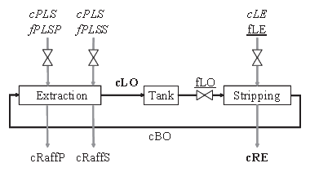

图 2 溶剂萃取过程。输入为PLS和LE浓度，PLS流速，有机物流速和LE流速。输出变量为残余液和RE浓度，再循环有机流浓度，低浓度有机相与负载有机相浓度。

这项研究用到了Wilkinson and Ingham (1983)中的一个基本假设：两种不溶物质在混合器中完美的混合，在沉降器中没有质量转移和活塞流。对这个假设的一个修改是混合器中的平衡曲线是一个特殊装置的非线性麦开培-推尔(McCabe-Thiele)等温线，其输出值由平衡等温线计算得来。传质系数Ki，平衡等温线参数A和B用来提取，C和D用来分离，效率系数ai从离线装置测量估算。

铜的转移量从理想的混合方程计算得来，其中的平衡常数C*由流入速率，浓度和特殊装置麦开培-推尔(McCabe-Thiele)图解法估计参数决定。变量表示如下：流量F，混合容积Vmix，有机浓度Corg，水浓度Caq，传质系数K和效率系数a。沉降器紧跟着混合器，用一个纯粹的时间延时ti表示。

在萃取过程中，铜从水中传递到有机层次中。三个提取单元每个都是通过有机溶液浓度（）和水溶液浓度（d）的微分方程式来建模的：

(1)

=-K1[] (2)

(t) = g()　　　(3)

= + K2[] (4)

= + K2[] (5)

(t) = g()　　 (6)

= + [] (7)

= + [] (8)

(t) = g().　　 (9)

第一提余液（cRaffP）浓度为延迟从第一单元过程中的含水浓度的值的时间;第二提余液（cRaffS）是延迟从第二单元过程中的含水浓度的值的时间;和负载有机（CLO）是延迟了有机浓度值从第三单元处理的时间。

cRaffP =(t-) 　 (10)

cRaffS =(t-) 　　　　 　 (11)

cLO(t) =(t- (12)

在汽提，铜从有机传递到电解质溶液中。该剥离单元的操作进行建模的浓度为电解质（d(t)/dt）微分方程和有机（d）的阶段：

= + [] 　　　(13)

= + [] (14)

(t) = h(D). (15)

丰富的电解质浓度（cRE）是电解质浓度的时间延迟值，贫瘠的有机物（cBO）是汽提装置中的有机物浓度的时间延迟值。

cRE(t) =(t-) (16)

cBO(t) =(t-) (17)

### 3.1.平衡值

用于提取和汽提的理论平衡值是以McCabe-Thiele图决定的，用图3可以表示。对于提取和汽提过程的等温线被认为是恒定的，或者说，每个样本在操作线被改变时是遵循混合器溶液体积比的，而这个改变明显比其他过程要慢。图中每个步骤都给出了一对混合-沉降对。其中混合-沉降的平衡值是平衡等温线和逆操作等温线的重合点，用效率系数来表示权重。在提取过程中，平衡等温线是非线性的。

= A/(B+) (18)

同时，在线性剥离中

= C + D (19)

在提取过程中，理论平衡点（100%效率）是由下式决定的：

y = Ax/(x+B) = ax+bax2+(Ba-A+b)x+Bb = 0*=1/2a(-(Ba-A+b)-) (20)

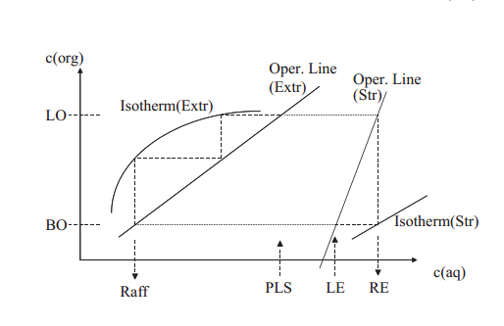

图3. McCabe-Thiele图表：在这个例子中，有两条混合-沉降线，一条表示提取，第二条表示汽提。

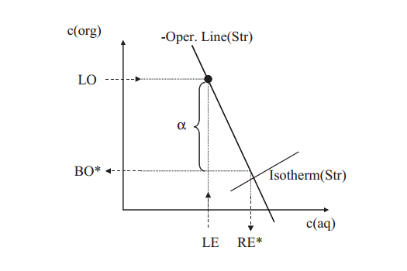

图4. 从图中计算的输出浓度（RE，BO）及效率系数。

用于水溶液浓度的平衡值是理论值的效率系数加权值：

=+(1-) (21)

用于有机容易的平衡值是理论值的效率系数加权值：

=+(1-)=(a)+(1-a) (22)

上述A和B是平衡等温线的参数，该操作线的斜率为：

a = -/, (23)

并且b 是有机相和水溶液相输入合并的线性相

b = - a (24)

在剥离过程中，等温线参数分别是C和D，a和b是之前的值；平衡点由下式决定：

y = Cx + D = ax + b, (25)

导致水溶液层的理论平衡值x*如下：

= . (26)

对于水相和有机相溶液的平衡值是由公式（21）和（22）计算出来的。

### 3.2.效率

提取和剥离的效率是由有机溶液和水溶液的混合试剂溶液酸度决定的。在混合-沉降的保持时间也有着一定的影响，特别是当它们很短的时候（Ritcey and Ashbrook,1998）。

每个单元过程效率的估计都是根据理论平衡值x*(水溶液)和y*(有机溶液)，输入浓度和实际平衡值来决定的。效率参数的值通常接近1。

= (27)

剥离单元的效率如图4所示。丰富的电解质（RE）和贫瘠的有机物（BO）的浓度是通过绘制一条从输入点倒转的作业线（精益电解质，装入的有机物）对剥离等温线来确定的。等温线与另外一条线重叠的点是丰富电解液与贫瘠有机物的理论平衡值。这些值然后以实际效率参数为加权来获得真实输出值。

### 3.3.传质参数

传质系数K描述了混合器浓度变化的速度。它是负相关的过程时间常数：K越高时，时间常数越小。传质参数的确定是从一个被设定为稳定状态的过程，并给予一个很小的值（如0.01）来进行微分（）。

V = F() –K()V = 0 = = . (28)

利用这个式子，研究过程中K值在50-400 L/s范围内。Wilkinson and Ingham(1982)建议给KV任意的高数值。而Inghm等人的建模方法略有不同，他们采用恒定的传递参数K=25L/s。

3.4.平衡等温线

提取和剥离平衡等温线有各种过程变量，如温度，pH和试剂强度的非线性函数。在这项研究中，可用的平衡等温线的数据包括有机试剂体积%，PLS溶液的PH，贫瘠电解液的酸度。平衡等温线参数A,B,C,D是由相应的实验室每天测量数据的估计：下面的模型结构是用于最好的描述该厂平衡等温线。

萃取平衡等温线估计：

= = (29)

其中ML是最大负载，cH是，是含水平衡浓度和y是有机平衡浓度。剥离平衡等温线被估计为：

=C + D =0.0972+52.2116 – 10.9432 (30)

其中体积％是最大负载（ML）倍的载因数，酸是稀电解质的酸性，X *是电解质平衡浓度和y*有机平衡浓度。

## 仿真模型

该方法的动态模拟器构建上面提出的机理模型的基础上。模拟器的目的是研究在溶剂萃取过程的动态行为，并在将来，提供一种测试台的控制系统。根据工厂配置，在Matlab Simulink中的单元操作模型来实现。

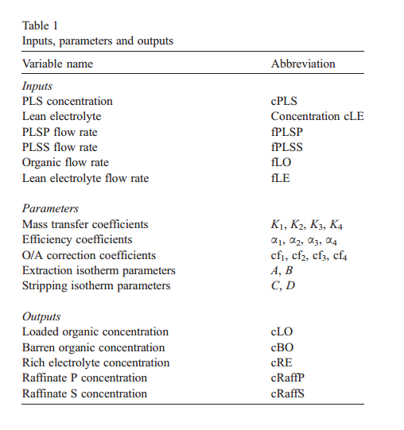

输入到模型里的是PLS有机电解质以及用于PLS和贫铜的电解质的浓度的流速。输出是残油和丰富的电解质的铜含量，并装载有机浓度状态。输入，参数，和输出列于表1中。

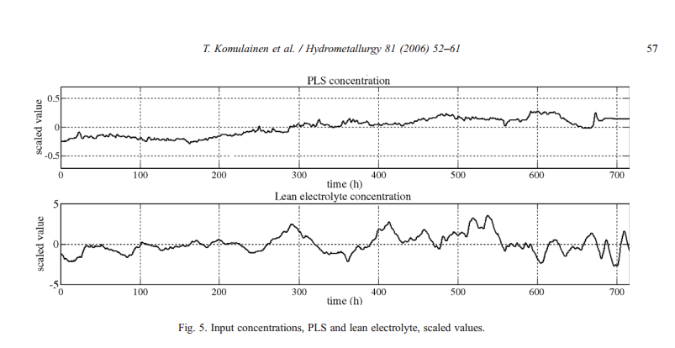

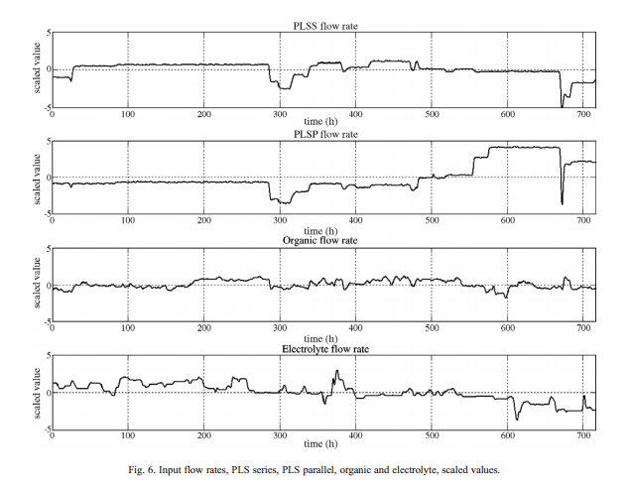

溶液的流速，铜的浓度和有机储罐液位每10分钟测量一次。该参数是从铜浓度的离线测量和化学有机含水率从所有的混合器每日估计，pH值的PLS的，电解质和有机的最大负荷的酸度。将有机含水率从混合器化学O / A比测量的基础上校正。由于工业数据非常嘈杂，特别是对有机物浓度和流量的测量，所以有必要应用滤波。第一步是消除明显的异常值，即那些超过最大或低于下限的值，滤波的目的是去除噪声的一部分同时保持变量的动态。零相位数字滤波被认为是适合仿真目的的，因此选择了Matlab的filtfilt方法。对数个周期进行检查，并相互比较通过视觉和统计实际数据和滤波的数据之间的残差的检查。最好的结果是用4小时的平均周期来检测获得铜浓度和流速。

## 检查结果

用一个月的操作数据来测试仿真器，第一个目标是验证机理模型来描述的过程，即按照流程趋势的能力。第二目的是比较有适于和恒定参数模拟器的性能。在不同的测试运行的结果由剩余的绝对平均值进行比较残差的标准偏差，计算出作为相应变量的平均值的百分比。

输入在图5-7中显示，首先是PLS和贫瘠电解液的浓度，然后是流速，再是修改参数值。该PLS浓度水平上升，贫瘠电解质浓度在实验过程中改变了很多。随着PLS流速的阶跃改变，流速也会有显著地变化。由于制造工艺的变化，等温线的参数在实验过程中不断上升，然后效率参数和传质参数都似乎变得独立。

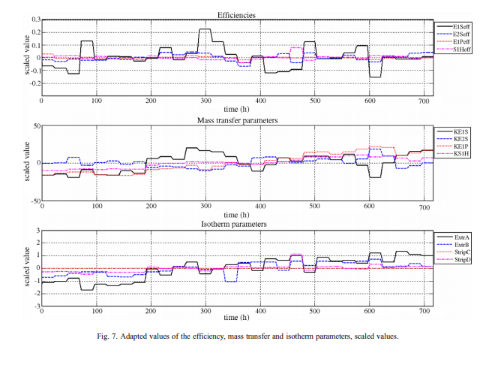

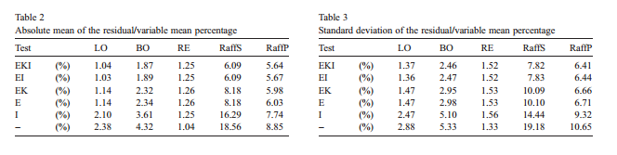

在标准测试（E KI），所有被改编的参数和模拟输出都与实际测量的结果进行比较。表2和表3所示的结果是很好的。低于2％的有机物和丰富的电解质和6％左右的平均剩余很好的残液，这是非常好的考虑这些流不佳的测量精度。另外，结果目视检查的结论是，造型是成功的;输出平滑地跟随着动态趋势，如图8-12。为了进一步研究每个参数的影响，在以下的试验中，某些参数保持恒定，其中作为其他人更改。恒定参数是适于参数的平均值，输入浓度和流速在所有的实验中的相同。

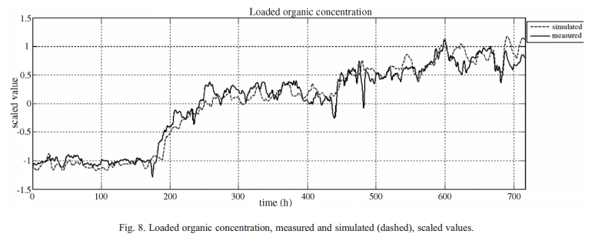

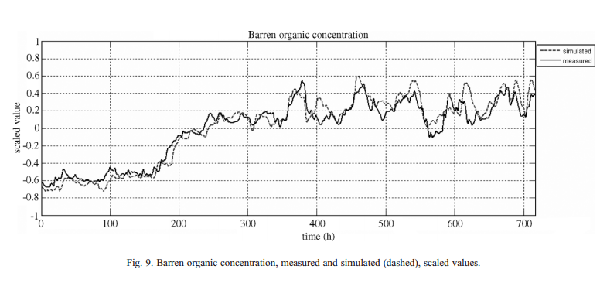

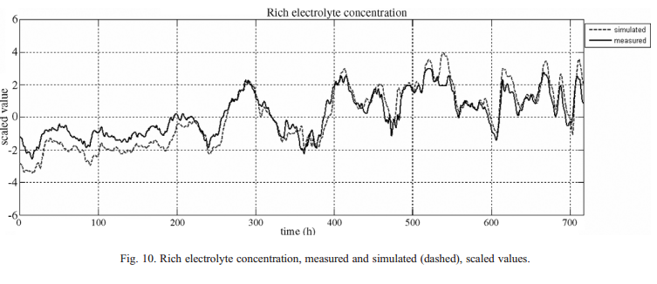

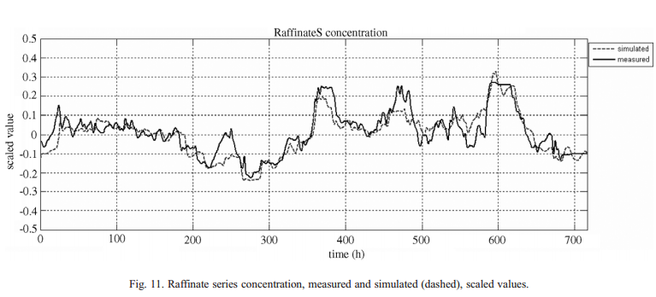

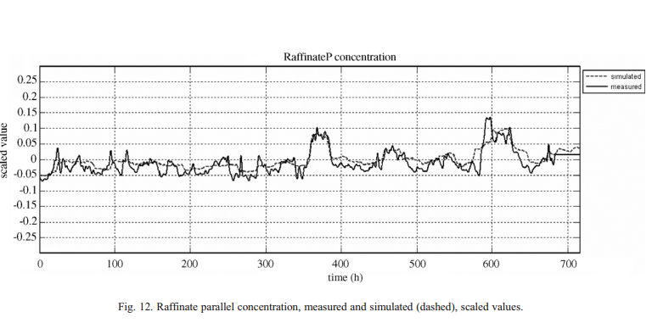

在第二个试验（EI），传质参数保持恒定并且resul TS几乎一样好，与标称测试，这暗示着适应此参数可能不是特别重要。在第三个试验（EK）时，等温线的适应被丢弃了，但效率和质量传递的参数调整。现在的结果是比基区分其中认为等温线参数的适应是非常重要的显然恶化。

第四个试验（E）是只调节效率参数来运行的。结果非常相似，与前面的情况与效率和质量传输参数适配，但仍比标称情况更糟。当效率参数保持不变（第五和第六测试运行）时，结果用于有机和萃余液的浓度大幅减少。在第五次运行（I）中，只有等温线适于并在最后一次运行（ - ）中的所有参数是恒定的。这个结论是，参数的适应，特别是对效率的参数，是极为重要的建模准确度。

## 结论

一个动态的过程模拟器构建在机理模型的基础上。用一个月的工业运行数据对有参数适应的模拟器进行测试，模拟数据在很小的误差范围内与真实数据平滑重合。参数适应的影响进行了研究通过保持一些参数恒定的，并由结果进行比较，以标称情况。结果清楚地表明的效率参数适应的必要性。该模型的精度可以进一步提高利用非线性参数估计方法，如扩展卡尔曼滤波。在未来，机理模型将用于控制策略和算法开发。模拟器将被用作试验台的控制系统。该模型可以使用混合器 - 澄清通过修改流动构造和适应的参数被应用到所有的铜提取工厂。

补充

作者感谢奥托昆普公司人员的鼓励和我们之间的讨论，感谢芬兰国家科技局的支持，在此由衷感谢。

参考文献

Aminian, H., Bazin, C., Hodouin, D., Jacob, C., 2000. Simulation of a SX–EW pilot plant. Hydrometallurgy 56, 13–31.

Bergh, L.G., Jämsä-Jounela, S.-L., Hodouin, D., 2001. State of the art in copper hydrometallurgic processes control. Control Engineering Practice 9, 1007–1012.

Hughes, D., Saloheimo, K., 2000. On-stream analysis in copper SX–EW processes. In: Jämsä-Jounela, S.-L., Vapaavuori, E. (Eds.),

Preprints of the IFAC Workshop on Future Trends in Automation in Mineral and Metal Processing, pp. 361–366. Helsinki.

Ingham, J., Dunn, I.J., Heinzle, E., Prenosil, J.E., 1994. Chemical Engineering Dynamics—Modelling with PC Simulation. VCH Verlagsgesellschaft mbH, Weinham, pp. 166–193. 701.

Jämsä-Jounela, S.-L., 2001. Current status and future trends in the automation of mineral and metal processing. Control Engineering Practice 9, 1021–1035.

Kordosky, G., 2002. Copper recovery using leach/solvent extraction/electrowinning technology: forty years of innovation, 2.2 million tonnes of copper annually. Proceedings of the International Solvent Extraction Conference, Johannesburg, pp. 853–862.

Nyman, B., Ekman, E., Kuusisto, R., Pekkala, P., 2003. The OutoCompact SX Approach to Copper Solvent Extraction. JOM, pp. 27–30.

Mjalli, F.S., Abdel-Jabbar, N.M., Fletcher, J.P., 2005. Modeling,simulation and control of a Scheibel liquid–liquid contactor: Part 1.

Dynamic analysis and system identification. Chemical Engineering and Processing 44, 541–553.

Ritcey, G.M., Ashbrook, A.W., 1998. Hydrometallurgical extraction, In: Schweitzer, P.A. (Ed.), Handbook of Separation Techniques for Chemical Engineers, 2 edn. McGraw-Hill Inc., New York,pp. 2-105–2-130.

Robinson, T., Sandoval, S., Cook, P., 2003. World copper solvent extraction plants: practices and design. JOM- Journal of the Minerals, Metals and Materials Society 55, A24–A26.

Steiner, L., Hartland, S., 1983. Unsteady-state extraction. In: Lo, T.C.,Baird, M.H.I., Hanson, C. (Eds.), Handbook of Solvent Extraction.Wiley & Sons, New York, pp. 249–264.

Wichterlová, J., Rod, V., 1999. Dynamic behaviour of the mixer–settler cascade. Extractive separation of the rare earths. Journal of Chemical Engineering Sciences 54, 4041–4051.

Wilkinson, W.L., Ingham, J., 1983. Dynamic behaviour and control.In: Lo, T.C., Baird, .H.I., Hanson, C. (Eds.), Handbook of Solvent Extraction. Wiley & Sons, New York, pp. 853–886.